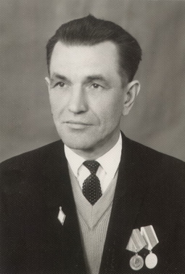
Мен қайын атамды мақтанышпен еске аламын

03.06.2017 |

Тыл еңбеккерлері-көрінбейтін майданның жауынгерлері

Уақыт қаншалықты тез өтеді. Әке, ата, жақсы адам, мұғалім Иван Кондратьевич Саганның жоқтығына 12 жыл.
Иван Кондратьевич өмірі үлкен қиындыққа толы болды. Ол 85 жасында өмірден озды.
Ол 1920 жылы Украинада, Чернигов облысында, темір ұстасы Кондрат Григорьевичтің үлкен шаруа отбасында дүниеге келген.
Ауыр аштық отызыншы жылдары отбасы аштықтан өлмеуі үшін әкесі Қазақстанға көшу туралы шешім қабылдайды. Қазақ ауылында оларды туыстары ретінде қабылдады. Балалар, жергілікті тұрғындармен бірден достасып, қазақ тілін үйренді. Кондрат Григорьевич жақсы темір ұстасы болды және оны бірден жұмысқа тағайындады. Ауылда жұмыс жеткілікті болды: жылқы қарады, арбаны немесе үй ыдыстарын жөндеді. Ауылдықтар оған ризашылықтарын білдірді және еңбек үшін негізінен азық-түлікпен есептесті, сондықтан аштықтың қиыншылығы сезілмеді.
Ваня үлкені болды. Ол үнемі әкесімен темір ұстасында жүретін, оны темірлер, техника қызықтырды. Бұл оның болашақ тағдырын анықтаған шығар. 7 жылдық мектепті бітірген Иван Кондратьевич Петропавл совхоз-техникумына оқуға түсті. 1941 жылы, маусымда ол емтихан тапсырып, механик дипломын алды.
Жас маман Ленин ауданының Куйбышев МТС – не, Корнеевка ауылына (қазір-Есіл ауданы) жіберілді. Бірақ 1942 жылдың 11 ақпанында әскери комитет арқылы Свердлов облысына өнеркәсіптің жұмыс колоннасына (трудармияға) шақырылды. Иван Кондратьевич шымтезек зауытына келді, онда жұмыстың негізгі бағыты қорғаныс зауыты үшін отын өндіру болды.
1943 жылы оның кәсібінің бағытын ескере отырып, ол әскери техниканы қалпына келтіру үшін Сталинградқа жіберілді. Иван Кондратьевич өзінің естеліктерінде таңертеңнен кешке дейін қалай жұмыс істегені туралы айтты. Көбінесе суықта, техниканы айдау кезінде аяқтар педальдарға қатып, тіпті жараланған шүберектерді де құтқармады. Киім тек әскери бөлімдерге арналған. Сол соғыс жылдарында кімге оңай болды? Қалпына келтірілгеннен кейін трофей техникасы жұмыс істеп тұрған майданға айдалды. Жауапты жұмысы үшін Иван Кондратьевич бірнеше рет алғыс хаттармен марапатталды.
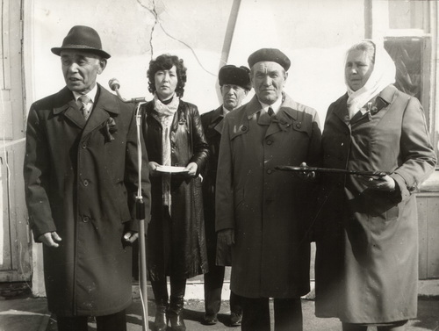
Бұл 1946 жылға дейін жалғасты. Содан кейін тұрақты физикалық жүктемелер мен суық әсер етті: Иван Кондратьевич қатты ауырып, денсаулығына байланысты оны медициналық комиссия II топтағы мүгедек деп анықтады және оған комиссия берілді.
Иван Кондратьевичтің балаларды оқытуы оңай ма, жоқ па, оны айту қиын. Ол халық ағарту ісіне механик болып жұмыс істегеннен кейін келді, өмірді білді.
Жас жігіт сүйікті ісінен бастады. Ол Смирнов орта мектебінде сурет салу және сызу пәнінің мұғалімі болды.
1947 жылы Иван Кондратьевич ерекше жалғыз Олямен кездесті, сондықтан ол оны үйінде солай атаған. Ұзын, шашы өрілген сымбатты қыз белсенді комсомол болды, комсомол аудандық комитетінде, ал соғыс жылдарында Полтава балалар үйінде жұмыс істеді. Соғыс аяқталғаннан кейін Елена Калиновна зейнеткерлік жасқа дейін мектепте бастауыш сынып мұғалімі болып жұмыс істеді.
Соғыстан кейінгі жылдары қиын өмір сүрді. Олар төрт баласы дүниеге келген ата-аналарымен бірге блиндаж үйінде болды. Мен үй салуға тура келді, олар саманды өздері дайындады.
Жылдар өте келе Иван Саганға оқытушылық жұмыс ұнады, жастар тәрбиешісінің қабілеттері көрінді. 1955 жылдан бастап ол өндірістік тәрбие бойынша оқытушы болды және автоделодан сабақ берді. Балаларды оқытып, өзі оқыды, Петропавл мұғалімдер институтында сырттай білім алды.
Иван Кондратьевич өзі оқытатын пәндерге деген сүйіспеншілігін тәрбиеленушілеріне сіңірді. Ол терең білім берді, кез-келген күрделіліктің сызбаларын орындауға және оқуға үйретті. Оның шәкірттері, қазіргі инженерлер мен техниктер мұғалімдері туралы үлкен ризашылықпен айтады.
Оның басшылығымен мектепте оқу шеберханалары жабдықталды, олар аудандағы ең жақсы деп саналды. Оқушылар тек жетілу сертификатын ғана емес, сонымен қатар жүргізуші-слесарь біліктілігін алу туралы куәлік алды.
Иван Кондратьевич өзінің негізгі жұмысымен қатар жастарды патриоттық тәрбиелеуге белсенді қатысты. 1985 жылы Ұлы Отан соғысындағы кеңес халқының қырық жылдық жеңісі жылы ол математика пәнінің мұғалімі Зейнель Мұқатайұлымен бірге кинотеатр ғимаратында орналасқан аудандық мұражай құрудың бастамашысы болды.
Иван Кондратьевич жақсы сурет салды, стендтерді ерекше сүйіспеншілікпен безендірді. Педагогикалық еңбегі үшін «Қазақ КСР Халық ағарту ісінің үздігі» және «Қазақ КСР еңбек сіңірген мұғалімі» атақтарына ие болды, «Ерен еңбегі үшін», «Тың және тыңайған жерлерді игергені үшін» медальдарымен, Жеңіс күніне арналған мерейтойлық медальдармен марапатталды.
Иван Кондратьевич Елена Калиновнамен бірге төрт бала тәрбиеледі. Әркім өз жолын таңдады. Үлкен Александр әкесінің жолын қуып, Смирнов орта мектебінде автоделодан сабақ берді. Дмитрий БАМ салды, кіші Евгений – әскери қызметкер. Қызы Татьяна Мәдениет институтын бітірген. Тағдыр барлық балаларды шашыратып жіберді.
Иван Кондратьевич жақсы күйеу, әке, ата болған. Барлығы оны өте жақсы көрді.
Ата-аналар әрқашан біз балалар үшін үлгі болды. Мен Елена Калиновнадан көп нәрсені үйрендім. Олардың отбасына 19 жасар қыз күнімде келді. Жетім, мен күйеуімнің ата-анасы үшін туған қыз болдым. Мен ата-аналардың бір-бірімен жоғары реңктермен сөйлескенін ешқашан естіген емеспін, олар ешқашан төбелескен емес, әрқашан бірге, мейлі ол машинаны жөндеу, балық аулауға бару, жидектер үшін, орманға, киноға, дүкенге бару…
Күйеуімнің ата-анасы, өзара түсіністік, сүйіспеншілік және үлкен адалдық туралы естеліктер маған қымбат. Жылдар өтті, балаларым өсті, немерелерім өсті, мен туыстарымның есімі – Иван Кондратьевич пен Елена Калиновна – олардың жүрегінде сақталады деп сенгім келеді.
Людмила САГАНЬ, Смирнов ауылдық округінің мемлекеттік қызметшілерінің ардагерлер ұйымының төрағасы.

Сагань
Иван Кондратьевич

Сагань Ж, Сагань И.К. Зазуля Г.Ф.
248 дивизия шайқас орнында.

